RECURRENCIA
PRÁCTICA A2: sesiones 03 y 04

. Sesión 03. Métodos a evaluar: Exponenciación
- Una vez hemos implementado en eclipse ambos algoritmos fuerza bruta y divide y vencerás y haber medido mediante la clase TiemposPotencia el tiempo que tardan ambos algoritmos en ejecutarse para distintos tamaños del exponente, pasamos al análisis de datos:

ANÁLISIS DE DATOS
1 – Elaborar una tabla tomando la base = 1, con los tiempos medios obtenidos con los diferentes exponentes, para cada algoritmo. He escogido para el exponente valores hasta 1073741824 para que el resultado sea más representativo:

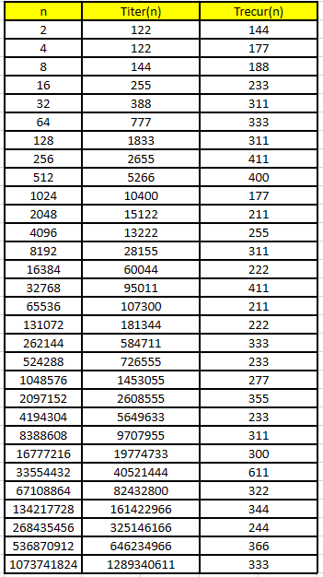
2 – A partir de la tabla anterior, obtener una gráfica en la que representamos los tiempos de los dos algoritmos: tiempo de ejecución vs tamaño de exponente.

3 – Obtener de forma teórica el orden de complejidad del algoritmo iterativo.
. Nos encontramos con un bucle for, por lo que sabemos de antemano que será de orden de complejidad O(n). Matemáticamente, si calculamos este orden de complejidad haciendo uso de sumatorios, tenemos:
∑ (desde i=0 hasta n – 1, siendo n = exponente) C = c + n*c
Comprobamos de esta manera que el orden es n.

4 – Consultar la bibliografía indicada en el aula virtual para obtener el orden de complejidad del algoritmo recursivo. Conclusiones sobre la eficiencia de ambos algoritmos, especialmente el algoritmo recursivo.
. Consultando la bibliografía, podemos observar que el algoritmo recursivo tiene un orden de complejidad de O (log n).
Esto supone una mayor eficiencia comparándolo con el del algoritmo iterativo, ya que, el tiempo de ejecución para un método cuyo orden de complejidad es log n es menor que para un orden de complejidad de n.

. Sesión 04. Métodos a evaluar: Calcular coeficiente binomial
- Una vez hemos implementado en eclipse ambos algoritmos de Coeficiente Binomial Recursivo (Divide y Vencerás) y Programación Dinámica y haber medido los tiempos mediante la clase TiemposCoeficienteBin, pasamos al análisis de datos:

ANÁLISIS DE DATOS
1 – Elaborar una tabla con los tiempos obtenidos (lo he probado con coeficientes hasta valores de n = 20, ya que el algoritmo tardaba demasiado en ejecutarse a partir de dicho valor):

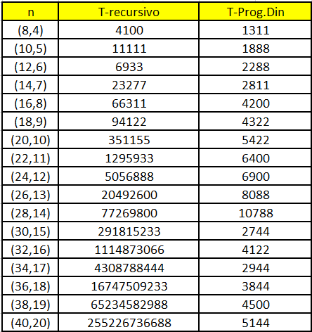

2 – A partir de la tabla anterior, obtener una gráfica representando los tiempos de ejecución de ambos algoritmos frente a n:

3 – Consultar los apuntes e indicar y justificar cuál es el orden de complejidad de cada algoritmo
. Para el algoritmo recursivo, sabemos de antemano que tiene un orden de O(4^n). Para demostrar esto, cogemos los dos valores más grandes de la tabla, y los sustituimos en la siguiente fórmula:
T(n + 1) / T(n) = T(20) / T(19) = 255226736688 / 65234582988 = 3,91 ≈ 4.
El valor se aproxima bastante, ya que los números que hemos escogido son bastante grandes.

. En cuanto al algoritmo de programación dinámica, el cual en código sería el siguiente:
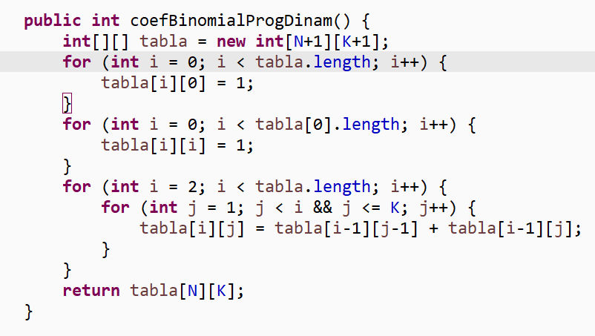

Si consideramos que K = n y que N = K * 2, tendríamos que, para los 4 bucles, siendo los dos últimos anidados, el orden del método sería de O(n^2). Comprobemos esto:

∑ (desde i = 0 hasta 2*n + 1) C + ∑ (desde i = 0 hasta n + 1) C + ∑ (desde i = 2 hasta 2*n + 1) (∑ (desde j = 1 hasta k) D) = 2*n*c + 2*c + n*c + 2*c + d + (2*n^2 + 4*n + n + 2) / 2 = O(n^2).

4 – Demostrar que los resultados experimentales obtenidos para el algoritmo de Programación Dinámica coinciden con los teóricos
. Primero, he elaborado la tabla con logaritmos en base 2:
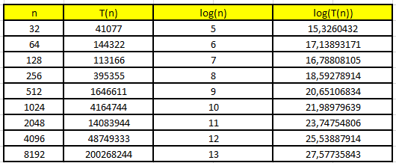

. Posteriormente, he realizado la gráfica y he calculado la pendiente de dicha gráfica con Excel:

. La pendiente de dicha gráfica m = 1,52535074. Por lo tanto, experimentalmente, sale un orden de O(n^1,525), el cual no es 2 pero se aproxima también.

5 – Obtener la constante c de la última fila de la tabla de tiempos, e indicar la expresión T(n) para este método con esta implementación:

. Mediante la ecuación de recurrencia, sacamos el valor de c:
T(n) = c * 4^n
255226736688 = c * 4^20
c = 255226736688 / 4^20
c = 0,28606

6 – Calculo del tiempo de ejecución del ambos algoritmos para n = 1024 y k = 512
. Como hemos supuesto antes, para c = 0,28606 y para k = n, aplicamos la ecuación de recurrencia:
Algoritmo recursivo: T(512) = 0,28606 * 4^512 = 8.085 años

Algoritmo dinámico: Primero, hallamos la constante c de la siguiente expresión:
T(n) = c * n^2
T(8192) = c * 8192^2
c = 200268244 / 8192^2 = 3,9546875
Una vez tenemos la constante c, pasamos a calcular el tiempo de ejecución:
T(512) = 3,9546875 * 512^2 = 1022361,625 picosegundos.

7 – Conclusiones sobre la eficiencia de ambos algoritmos.
. Podemos concluir en que el algoritmo recursivo es menos eficiente que el algoritmo dinámico, ya que ambos algoritmos combinan soluciones para subproblemas más pequeños, pero en el caso del algoritmo dinámico el problema que presentan los algoritmos de divide y vencerás de calcular varias veces una solución no lo tiene, ya que los resultados se van almacenando en una matriz.

